福建经贸学校垃圾分类屋项目方案
分类屋  附图1  如下效果图内宣传材料及垃圾仅作为效果展示。实际样式及内容由投标单位提供）  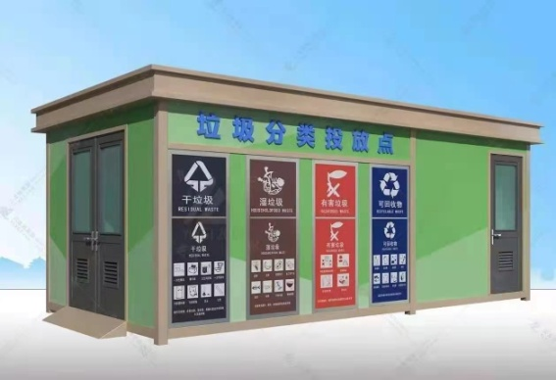 | 规 格 | 长5*宽3*高2.5单位米
 | 主体材料 | 立柱 | 100mm*100mm*2.0钢管
 |  | 横梁 | 80mm*80mm*2.0、 80mm*40mm*2.0钢管
 | 墙体 | 封板 | 垃圾房外封板采用1.6CM厚金属雕花保温板，内加固采用30*30镀锌方通龙骨加固，内墙板采用5CM防火夹芯板
 | 颜色 | 按双方确定
 | 屋顶 | 采用方管焊接成龙骨做支撑+镀锌板经过剪折并焊接成型+并打磨做防锈底漆+再做一层面漆上色+加装5cm夹心彩钢板+并打玻璃胶起到防水作用，彻底杜绝漏雨，并有保温隔热的效果，屋顶斜屋面。
 | 门 | 钢制门
 | 投放口 | 采用304不锈钢板剪折、焊接成型，并抛光(共四个）。
 | 吊顶 | 采用40*60方管焊接成骨架，采用pvc扣板吊顶。
 | 地板 | 100*100、80*40、60*40镀锌钢管焊成框架做支撑+地板采用2.0MM防滑钢板。
 | 配置 | 照明，空开，投放口，字体，背胶、垃圾分类标识
 | 水电系统 | LED吸顶灯
 |  | 漏电开关
 |  | 五孔防水电源插座两个
 |  | 暗敷线路、2.5平方护套线
 |  | 配备进水口，出水口，地漏、水龙头、压水枪
 | 辅料 | 玻璃胶、氩气、氩焊丝、抛光材料等，立柱底部装有15*15*6铁板并打孔可用于固定膨胀螺丝和起到接地作用。
 | 数量 | 1座
 | 单价 | 每平方最高限价3200元
 | 金额 | 按实际平方数结算
 | 工期 | 20天
 | 备注 | 1、此价格含运费、含普票、含卸货，成品拉到现场。2.提供材料检验报告复印件，其中检测要求符合GB8624-2012标准要求。  3.镀锌钢管符合GB/T3091-2015低压流体输送用焊接钢管要求。  4.提供现场勘查证明书及垃圾分类房的外观效果图，上述文件必须在投标现场提供给校方确认。

分类亭  附图2  如下效果图内宣传材料及垃圾仅作为效果展示。实际样式及内容由投标单位提供）  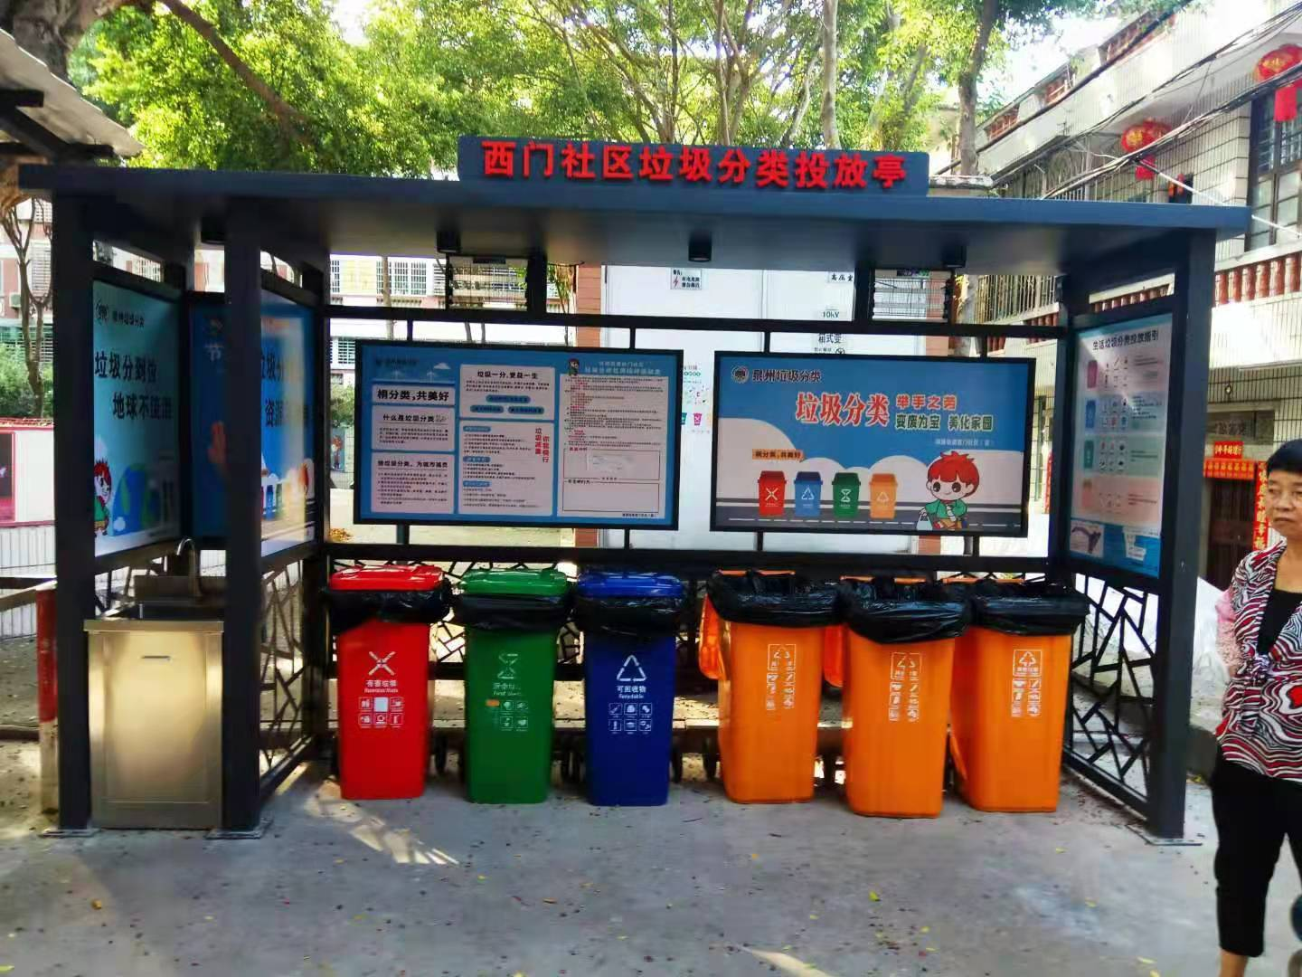 | 规 格 | 长8*宽2*高2.6单位米
 | 主体材料 | 立柱 | 100mm*100mm*2.0钢管
 |  | 横梁 | 80mm*80mm*2.0、 80mm*40mm*2.0钢管
 | 墙体 | 封板 | 站台式的垃圾屋三面要相对密封。双层夹心彩钢板厚度为 50mm ，防火材料；双面白色；设计正面 2 块宣传栏、侧面正反 4 块宣传栏；正面 2 块宣传展示板使用背面 KT 板、内容高清外户写真、面板采用亚克力集成；侧面 4 块采用 PVC+ 户外写真材料屋顶垃圾亭标题文字使用 PVC 立体字。
 | 颜色 | 按双方确定
 | 屋顶 | 镀锌钢管成型上铺镀锌钢板密封成型
 | 地板 | 100*100、80*40、60*40镀锌钢管焊成框架做支撑+地板采用瓷砖铺面。
 | 配置 | 照明，空开，投放口，字体，背胶、垃圾分类标识
 | 水电系统 | LED吸顶灯、灭蝇灯
 |  | 漏电开关
 |  | 五孔防水电源插座两个
 |  | 暗敷线路、2.5平方护套线
 |  | 配备进水口，出水口，地漏、水龙头、压水枪
 | 辅料 | 玻璃胶、氩气、氩焊丝、抛光材料等，立柱底部装有15*15*6铁板并打孔可用于固定膨胀螺丝和起到接地作用。
 | 数量 | 1座
 | 单价 | 每平方最高限价2000元
 | 金额 | 按实际平方数结算
 | 工期 | 20天
 | 备注 | 1、此价格含运费、含普票、含卸货，成品拉到现场。2.提供材料检验报告复印件，其中检测要求符合GB8624-2012标准要求。  3.镀锌钢管符合GB/T3091-2015低压流体输送用焊接钢管要求。  4.提供现场勘查证明书及垃圾分类房的外观效果图，上述文件必须在投标现场提供给校方确认。

